Раздел 6
Технология IP – определение и устранение неисправностей

6.1. Введение
Технология выявления и устранения неисправностей сети связана с перенастройкой сети по интернет протоколу (IP) при обрыве канала или отключении узловой точки, а также – с перенастройкой маршрутизатора при отключении (неисправности) платы процессора на уровне управления (рис. 6.1).

В первой части этого раздела представлены протоколы HSRP (протокол маршрутизатора немедленного резервирования) и VRRP (виртуальный протокол резервирования маршрутизатора), работающие на маршрутизаторах, которые соединяют локальные зоны (ЛВС) с глобальными сетями (WAN). Эти протоколы позволяют определить группу транзитных маршрутизаторов в качества одного виртуального роутера и исключить изменение конфигурации (IP-адрес маршрутизатора-шлюза).

Во второй части раздела представлены протоколы маршрутизации OSPF (протокол маршрутизации с определением кратчайшего маршрута) и BGP (протокол пограничного шлюза), которые выполняют перенастройку сети при возникновении неисправностей в ЛВС (автономные системы (AS)) или между несколькими ЛВС (между AS). Это осуществляется за счет обновления таблиц RIB и FIB и, как следствие, модификации топологии сети.

Третья часть раздела описывает внутреннюю перенастройку механизмов переключения управления маршрутизатором. Следующие механизмы применяются для протоколов маршрутизации:
- Restart Signaling для протокола OSPF;
- Graceful Restart для протоколов OSPF и BGP.

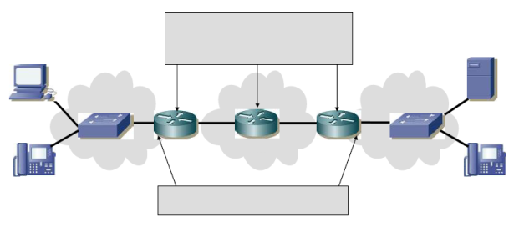
Технология IP – управление устранением неисправностей
На стороне WAN: протоколы маршрутизации OSPF/BGP
механизмы Graceful Restart и Restart Signaling
Технология IP – управление устранением неисправностей
На стороне ЛВС: протоколы HSRP/VRRP
ЛВС
ЛВС
ГВС (WAN)
Рис. 6.1 Технология IP – управление устранением неисправностей

6.2. Протокол маршрутизации немедленного резервирования

6.2.1. Принципы работы
HSRP (протокол маршрутизации немедленного резервирования) представляет собой механизм, который отключает активный маршрутизатор и включает резервный маршрутизатор в случае неисправности активного маршрутизатора. Активный маршрутизатор позволяет соединять ЛВС с ГВС (WAN). Этот протокол используется на стороне ЛВС.

Параметры конфигурации хоста содержат IP адрес шлюза, который является, фактически, IP адресом интерфейса маршрутизатора. К нему подключается ЛВС. Кроме того, терминал управляет таблицей ARP соответствия IP адресов и MAC адресов маршрутизаторов. Основная задача протокола HSRP заключается в том, чтобы исключить перенастройки терминалов, подключенных к ЛВС в момент переключения активных маршрутизаторов.

С помощью протокола HSRP группа маршрутизаторов работает совместно, имитируя виртуальный маршрутизатор на терминалах. Один маршрутизатор из группы назначается в качестве активного маршрутизатора, он осуществляет передачу данных в ЛВС. Второй маршрутизатор группы назначается резервным маршрутизатором, он осуществляет передачу данных в ЛВС в случае поломки активного маршрутизатора. Как только резервный маршрутизатор переходит в активный режим, протокол HSRP сразу назначает новый резервный маршрутизатор. Для ограничения трафика через ЛВС обмен сообщениями HSRP производится только между активным и резервным маршрутизаторами после завершения процедуры их выбора.

В ЛВС можно создать несколько групп, каждая из которых имитирует виртуальный маршрутизатор. Каждой группе назначается виртуальный MAC адрес и виртуальный IP адрес. Виртуальный IP адрес группы маршрутизаторов принадлежит IP адресу ЛВС и отличается от адреса физического интерфейса маршрутизатора. Виртуальный MAC адрес записывается в форме 00-00-0C-07-AC-XX, где XX представляет собой номер, связанный с группой.

Если маршрутизатор работает в активном режиме, он направляет сообщения HELLO с виртуальным MAC адресом в качестве адреса источника. Это позволяет заполнить таблицу коммутации маршрутизаторов ЛВС в процессе обучения.

6.3. Виртуальный протокол резервирования маршрутизатора

6.3.1. Принципы работы
VRRP (виртуальный протокол резервирования маршрутизатора) выполняет функции резервирования по аналогии с протоколом HSRP. Виртуальный маршрутизатор имеет собственный идентификатор VRID (идентификатор виртуального маршрутизатора) и ряд IP адресов. Следует связать идентификатор с IP адресами всех VRRP маршрутизаторов, работающих в сети ЛВС.
Также можно создать несколько групп в ЛВС. Каждая группа идентифицируется с помощью VRID и эмулирует виртуальный маршрутизатор. Каждой группе назначается виртуальный MAC адрес. Виртуальный IP адрес группы маршрутизаторов представляет IP адрес ЛВС, его можно назначить для физического интерфейса маршрутизатора. Виртуальный MAC адрес записывается в виде 00-00-5E-00-01-XX, здесь XX представляет собой номер, соответствующий идентификатору VRID.

Для оптимизации трафика через ЛВС главный маршрутизатор периодически посылает VRRP сообщения. Резервный маршрутизатор не пытается подменить собой главный маршрутизатор до тех пор, пока не получит более высокий приоритет. Подобная замена невозможно благодаря административным механизмам, за исключением случая, когда в распоряжение резервного маршрутизатора попадает виртуальный IP адрес.
Протокол VRRP проще протокола HSRP, он позволяет сократить время переключения маршрутизаторов благодаря применению простых сообщений и снижению количества состояний.

6.4. Протокол OSPF
6.4.1. Принципы работы
Сеть, соответствующая домену AS, разделена на зоны. Зона соответствует кластеру маршрутизаторов. Деление на зоны позволяет оптимизировать размер таблиц маршрутизации, ограничить количество объявлений о состоянии канала (LSA) и оптимизировать нагрузку на процессор. Маршрутизаторы зоны не знают о топологии других зон. Как минимум, сеть содержит единственную зону: 0. Другие зоны подключаются к зоне 0. Сообщения, передаваемые между разными зонами, должны обязательно проходить через зону 0 (рис. 6.5).
В другую автономную систему AS
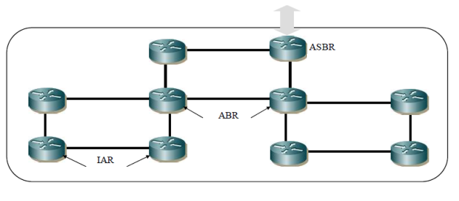
Автономная система
AS-пограничный маршрутизатор
Пограничный маршрутизатор
Внутризонный маршрутизатор
Зона 0
Зона 1
Зона 2

Рис. 6.5. Архитектура OSPF

Маршрутизаторы делятся на 3 категории:
– внутризонные маршрутизаторы (IAR): маршрутизаторы, расположенные в пределах зоны. Они формируют топологическую основу зоны;
– пограничные маршрутизаторы (ABR): эти маршрутизаторы соединяют разные зоны с зоной 0.

Они формируют топологический базис каждой подключаемой зоны;
– AS-граничные маршрутизаторы (ASBR): эти маршрутизаторы расположены на периферии сети. Они формируют интерфейс с другими сетями путем передачи сообщений (объявлений) в сеть OSPF и обратно. Маршрутизаторы ABR и ASBR выполняют группировку маршрутов. Группировка представляет собой объединение нескольких непрерывных маршрутов для передачи единственного сообщения (объявления). Это позволяет сократить размеры таблиц маршрутизации и ограничить размер объявлений.

Сеть предлагает три типа соединений транзитных маршрутизаторов:
– соединение «один к одному»;
– широковещательная сеть с множественным доступом (сеть Ethernet);
– нешироковещательная сеть с множественным доступом (ATM или Frame Relay).

Маршрутизаторы поддерживают смежные соединения в сегменте (рис. 6.6). Они носят простой характер для соединений типа «один к одному». В случае сети с множественным доступом смежное соединение устанавливается между назначенным маршрутизатором (DR) и другими маршрутизаторами, которые позволяют ограничить трафик в сегменте. Еще один маршрутизатор становится резервным назначенным маршрутизатором (BDR), он переходит в режим назначенного маршрутизатора в случае выхода из строя DR-маршрутизатора.

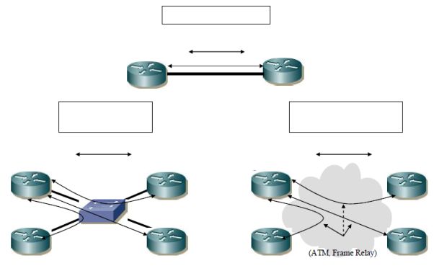
«Один к одному»
Смежные соединения
Нешироковещательная сеть с множественным доступом
Широковещательная сеть с множественным доступом
Смежные соединения
Смежные соединения
Назначенный маршрутизатор
Назначенный маршрутизатор
Коммутатор
Виртуальные сети
Рис. 6.6. Смежные соединения

6.5. Протокол пограничного шлюза

6.5.1. Принципы работы
BGP (протокол пограничного шлюза) используется для выбора маршрутов среди автономных систем AS. Пути между маршрутизаторами BGP, расположенными на границах разных систем AS, поддерживают сессии протокола eBGP (внешний BGP). Пути между маршрутизаторами BGP, расположенными на границе одной системы AS, поддерживают сессии протокола iBGP (внутренний BGP) (рис. 6.15).
В процессе настройки сессии BGP оба маршрутизатора BGP обмениваются номерами AS, чтобы определить тип сессии: внутренний (номера систем AS совпадают) или внешний (номера систем AS различаются). В отличие от сессий iBGP сессии eBGP обязательно устанавливаются между двумя соседними внешними маршрутизаторами.
Все маршрутизаторы BGP, расположенные на границе одной системы AS, должны быть подключены для реализации многосвязной сети. Если маршрутизатор BGP получает объявление eBGP, он направляет его во все пограничные маршрутизаторы системы AS.

Рис. 6.15. Объявления BGP

Для определения кратчайшего пути используется значение количества административных доменов, пересекаемых маршрутом. Чтобы исключить возникновение петель между административными доменами, объявления BGP содержат список пересекаемых доменов. Если маршрутизатор получает сообщение о маршруте, пролегающем через систему AS, к которой он принадлежит, он удаляет объявление.
Многочисленные связи между маршрутизаторами в системе AS могут вызывать проблемы для большой сети. Чтобы сократить количество связей между пограничными маршрутизаторами, вводят рефлекторы маршрутов. В этом случае связи устанавливаются только между пограничными маршрутизаторами и рефлектором маршрута.

Основная задача рефлектора заключается в том, чтобы передать данные маршрута, заученные одним пограничным маршрутизатором, на другие пограничные маршрутизаторы. Эта информация обычно дублируется во избежание потери в результате сбоя. Чтобы исключить возникновения петель рефлектор маршрута маркирует переданные маршруты идентификатором Originator Id. В случае получения маршрута со своей маркировкой, он удаляет сообщение с этим маршрутом.

AS можно разделить на подгруппы (кластеры), каждый из которых содержит рефлектор и пограничные маршрутизаторы. Для исключения возникновения петель в кластерах рефлектор маршрута маркирует переданные маршруты идентификатором Cluster Id. В случае получения маршрута со своей маркировкой, он удаляет сообщение с этим маршрутом.

